ANTRAG IM GEMEINDERAT

Kohle-Comeback in Mellach befeuert Debatte in Wildon
Die geplante Wiederinbetriebnahme des Kohlekraftwerks Mellach wird im benachbarten Wildon ein Fall für die Gemeindepolitik. Betreiber und Behörde sollen nur im äußersten Notfall und möglichst umweltschonend einheizen.
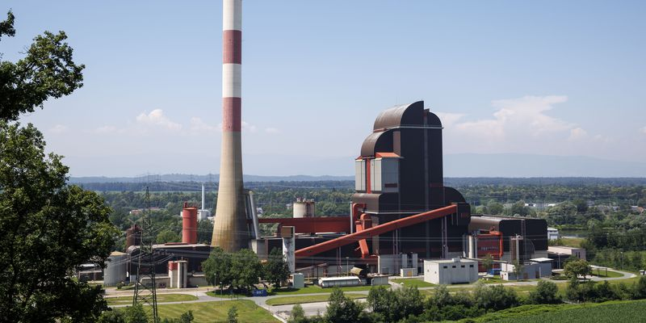
© APA/ERWIN SCHERIAU
Das Kohlekraftwerk Mellach könnte im Notfall wieder in Betrieb gehen
Robert Lenhard,
Teamleiter Regionalredaktion Leibnitz & Deutschlandsberg
21. Juni 2022,
17:55 Uhr
In ganz Österreich sorgt die Absicht, das Kohlekraftwerk Mellach im Notfall wieder in Betrieb zu nehmen, für Gesprächsstoff. Insbesondere natürlich in der nur wenige Hundert Meter Luftlinie entfernten Nachbargemeinde Wildon. An den Stammtischen wird diese Entscheidung der Bundesregierung von vielen als klimapolitischer Rückschritt empfunden. Damit einhergehend befürchtet man durch die Emissionen eine Verschlechterung der Luftqualität.
Kein Wunder also, dass auch die örtliche Politik auf das Thema aufspringt. Am schnellsten reagierte Gemeinderat Josef Hirschmann: In einem Statement auf der Webseite seiner Liste Pro Wildon lehnt er Kohle für Mellach entschieden ab. Nicht zuletzt vor dem Hintergrund, dass er und weitere Mitstreiter beim Bau des Kraftwerkes vor 40 Jahren einen doppelt so hohen Entschwefelungsgrad durchsetzen hätten können. "Das hat der Region rund 85.000 Tonnen Schwefeldioxid erspart", rechnet Hirschmann vor.

Dringlichkeitsantrag im Gemeinderat
Damit das auch so bleibt, will er bei der Gemeinderatssitzung am 22. Juni einen Dringlichkeitsantrag stellen. Das Ziel: Der Gemeinderat möge beschließen, den Betreiber (Verbund) und die Genehmigungsbehörde (Land Steiermark) aufzufordern, nur im absoluten Notfall und unter Einhaltung strenger Umweltauflagen Kohle in Mellach verheizen zu lassen.
Wir waren vor Ort und haben mit den Menschen in der Nähe des Krafwerkes gesprochen.
0 seconds of 2 minutes, 17 secondsVolume 90%

Man darf gespannt sein, welche Fraktionen diesen Antrag unterstützen. Zumindest inhaltlich dürfte diesbezüglich breiter Konsens herrschen. "Ein Dauerbetrieb ist auch für uns nicht vorstellbar, das wäre ja ein Rückschritt", betont Bürgermeister Karl Kowald (ÖVP). Als Realist müsse man aber auf alle Eventualitäten vorbereitet sein.
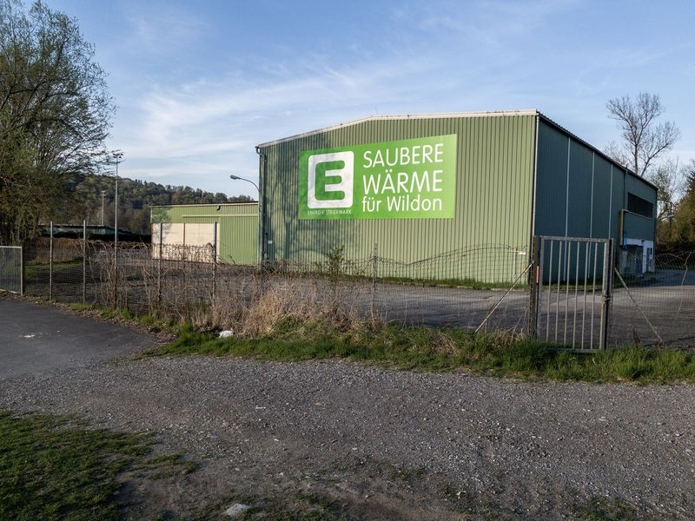
Das Biomasseheizwerk in Wildon könnte im Herbst wieder in Betrieb gehen© Robert Lenhard

Positive Signale für Biomasseheizwerk
Einig sind sich Hirschmann und Kowald auch, was die provisorische Reaktivierung des Biomasseheizwerks Wildon durch die Energie Steiermark betrifft. Beide plädieren für eine rasche Umsetzung. Geht es nach Kowald, stehen die Zeichen nicht schlecht: "Laut meinen Informationen bemüht sich die Energie Steiermark, die Anlage mit Beginn der neuen Heizperiode in Betrieb zu nehmen, die Materialanlieferung durch umliegende Bauern ist möglich."
Energie-Steiermark-Sprecher Urs Harnik-Lauris bestätigt diese Absicht, will sich aber noch nicht zu weit aus dem Fenster lehnen: "Wir warten noch auf das Angebot des Kesselherstellers, im Falle einer positiven Beurteilung könnten wir im Herbst starten." Unabhängig davon halte die Energie Steiermark am Neubau eines Biomasseheizwerks am selben Standort fest. Die fünf Millionen Euro teure Anlage soll 2025 in Betrieb gehen.

